**ІНСТИТУТ СПЕЦІАЛЬНОГО ЗВ’ЯЗКУ ТА ЗАХИСТУ ІНФОРМАЦІЇ НАЦІОНАЛЬНОГО ТЕХНІЧНОГО УНІВЕРСИТЕТУ УКРАЇНИ**

**“КИЇВСЬКИЙ ПОЛІТЕХНІЧНИЙ ІНСТИТУТ**

**ІМЕНІ ІГОРЯ СІКОРСЬКОГО”**

**КАФЕДРА № 1**

**ПРАКТИЧНА РОБОТА №1.16**

з навчальної дисципліни ‟Засоби і комплекси криптографічного захисту інформації”

**Тема: “** **Налаштування DHCP в контейнері на Docker”**

Виконав: курсант навчальної групи С-04

молодший сержант Павло ПАВЛЕНКО

*(підпис)*

Перевірив: капітан Володимир КУБРАК

*(підпис)*

КИЇВ – 2023

**Покроковий алгоритм налаштування DHCP в контейнері на Docker**

**$ sudo apt update**

**$ sudo apt install docker.io && isc-dhcp-server -y**

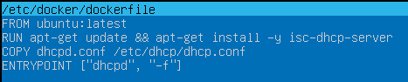

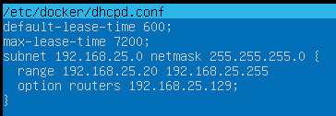

**# docker build -t dhcp-container .**

**docker run -d --name dhcp-server dhcp-container**



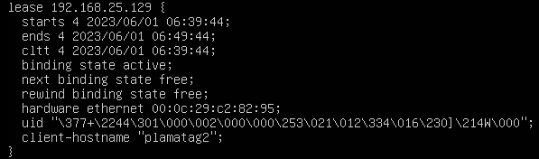

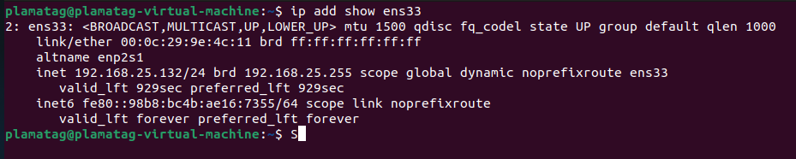

**Додаток**

**Покроковий алгоритм налаштування DHCP**

1. **Оновити індекс пакетів**

Увійдіть у систему Ubuntu і запустіть команду apt, щоб оновити індекс пакета.

**$ sudo apt update**

1. **Встановіть сервер DHCP і його залежності**

Виконайте наступну команду apt, щоб установити сервер DHCP і залежні від нього пакети.

**$ sudo apt install isc-dhcp-server -y**

1. **Налаштувати сервер DHCP**

Відредагуйте файл /etc/default/isc-dhcp-server і вкажіть інтерфейс, на якому буде працювати DHCP. У моєму випадку це ens33.

**$ sudo nano /etc/default/isc-dhcp-server**

**----**

**INTERFACESv4="ens33"**

**----**

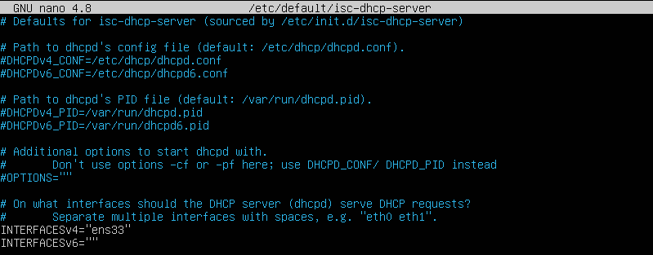

Збережіть і закрийте файл.

Тепер відредагуйте основний файл конфігурації dhcp “/etc/dhcp/dhcpd.conf ”, розкоментуйте та встановіть такі параметри:

Закоментуйте параметри сервера доменних імен, оскільки ми не використовуємо DNS-сервер:

**#option domain-name "example.org";**

**#option domain-name-servers ns1.example.org, ns2.example.org;**

Розкоментуйте:

**authoritative;**

Додайте підмережу та діапазон IP-адрес, які будуть використовуватися для сервера DHCP. Також вкажіть ip-адресу інтерфейсу ens33 як маршрутизаторів:

**subnet 192.168.25.0 netmask 255.255.255.0 {**

**range 192.168.25.20 192.168.25.255;**

**option routers 192.168.25.131;**

**}**

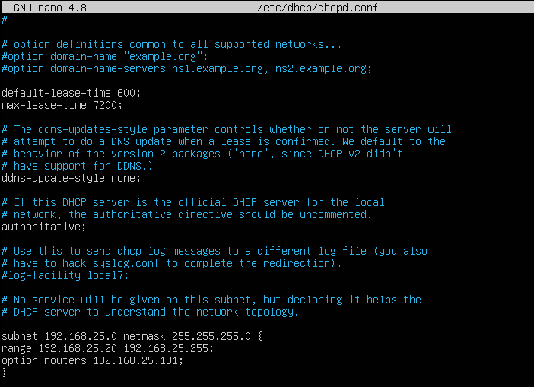

Запустіть і ввімкніть службу сервера dhcp за допомогою наступних команд:

**$ sudo systemctl start isc-dhcp-server**

**$ sudo systemctl enable isc-dhcp-server**

Перевірте стан служби сервера dhcp, запустіть:

**$ sudo systemctl status isc-dhcp-server**

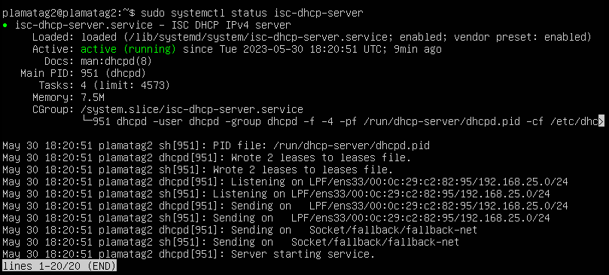

Наведені вище дані підтверджують, що служба сервера DHCP запущена та працює. Тепер настав час налаштувати клієнт так, щоб він міг автоматично отримувати IP-адресу від цього сервера DHCP.

1. **Налаштуйте DHCP-клієнт**

У нашому випадку наш DHCP-клієнт є Ubuntu-Desktop, тому увійдіть до нього та налаштуйте інтерфейс ens33 так, щоб він запитував DHCP IP через мережу:

**$ sudo nmtui**

Відредагуйте інтерфейс enp0s3 і встановіть конфігурацію IPv4 як «Автоматично»:

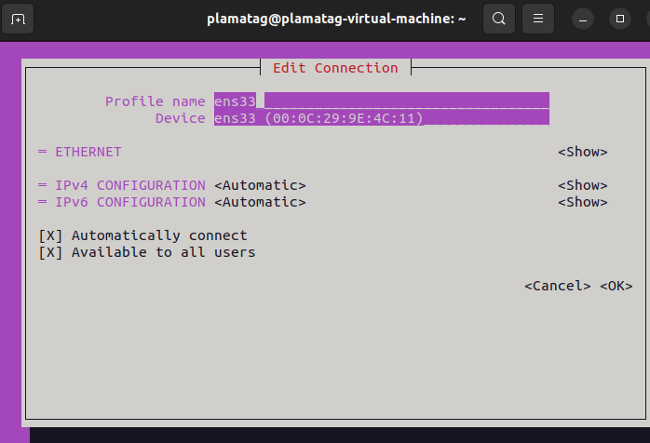

Натисніть OK , а потім вимкніть і активуйте з’єднання, щоб зміни набули чинності.

Перевірте IP-адресу, виконайте команду ip нижче:

**$ ip add show ens33**

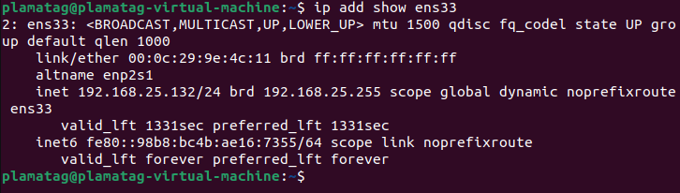

Поверніться на сервер DHCP і подивіться виділену IP-адресу, запустіть наступну команду cat